校友信息系统运行说明和使用方法

运行环境
电脑需要安装一下软件：
- Node.js
- Mysql
- Vscode或者其他开发工具
- Navicat

运行系统
- 进入 源代码>Vue-Project 目录，在cmd执行命令 npm install 然后执行命令 npm run dev
- 进入 源代码>Vue-Project>sever 目录，在cmd 执行 npm install 然后执行命node server.js
- 将sql文件在Navicat或者其他mysql数据库管理工具运行。
- 打开浏览器输入 http://localhost:8080/ 出现系统登录界面证明运行成功。

使用说明

登录系统
预先准备的账号是 22，密码也是22。登录界面如下图所示。
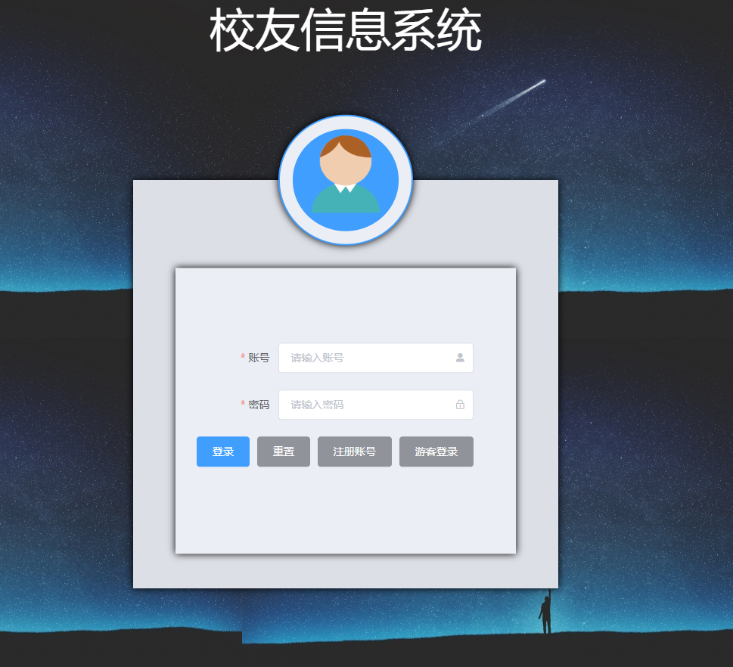

管理学生信息
①添加年级
添加年级信息如图
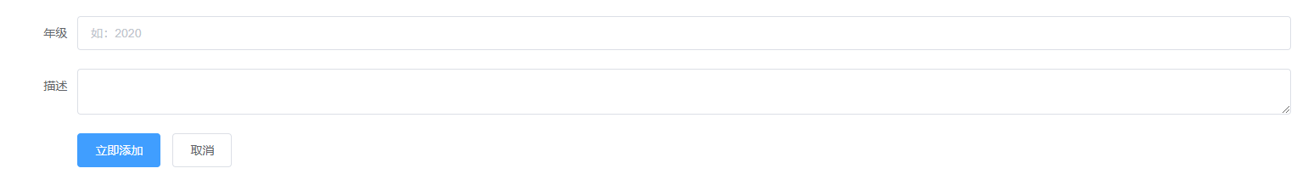
②维护年级信息
维护年级信息，在这里可以编辑、修改年级。
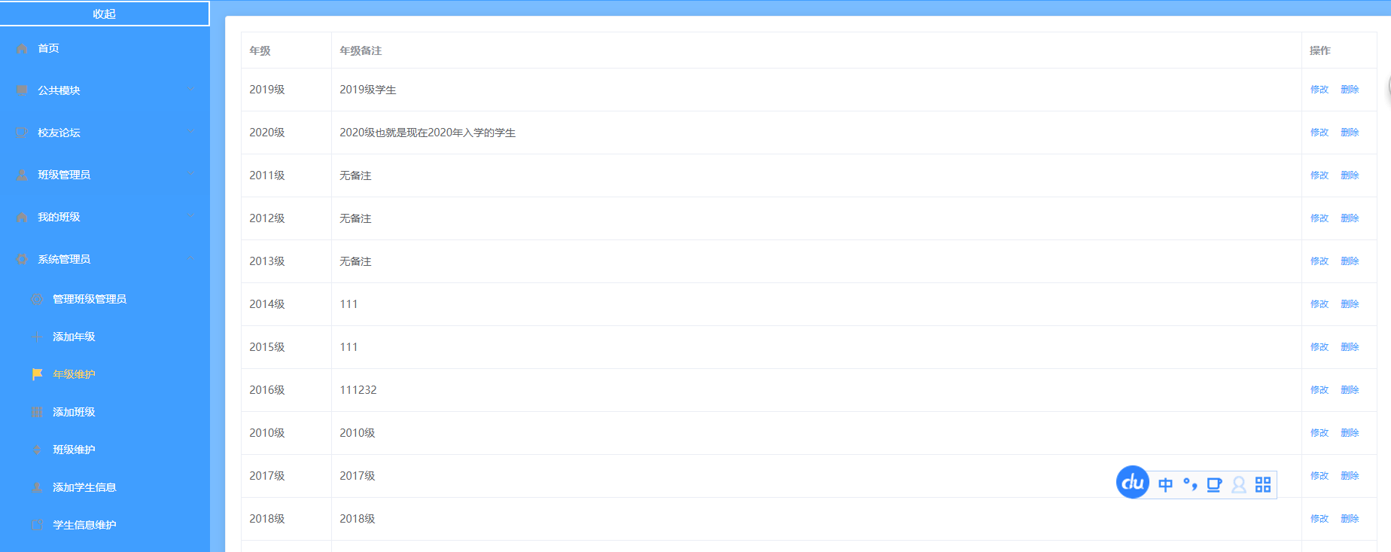
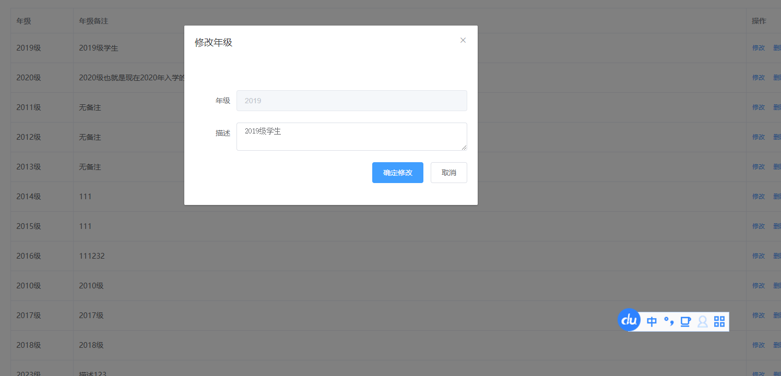
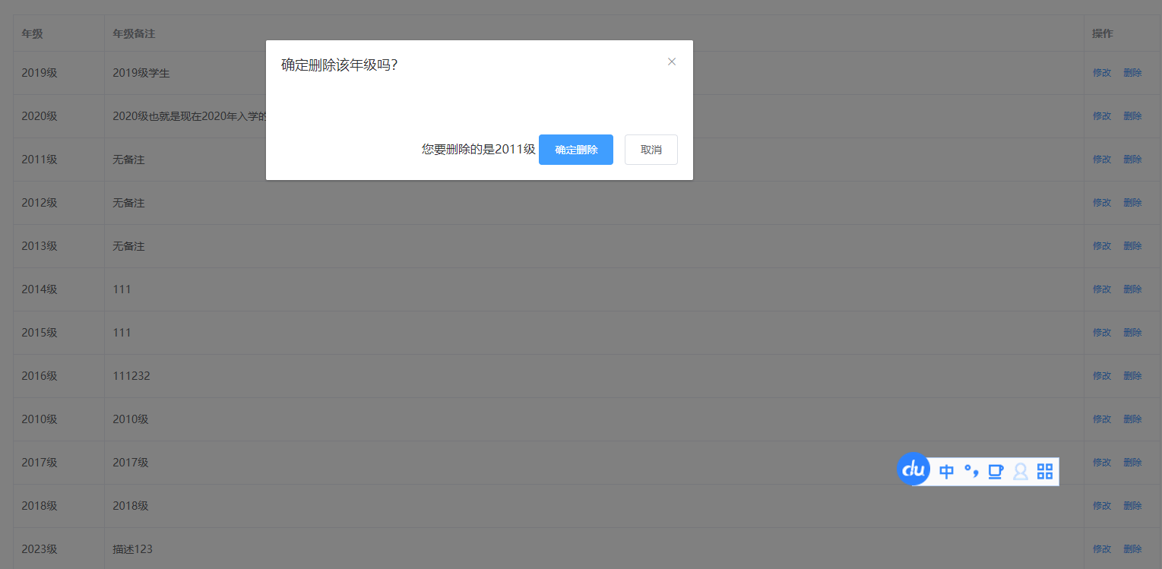
③添加班级
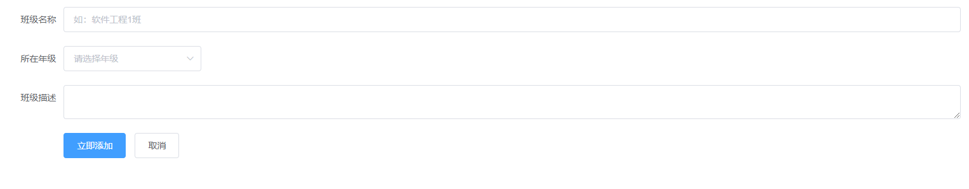
④班级维护
班级维护操作与年级维护相似，这里不再赘述。
⑤添加学生信息
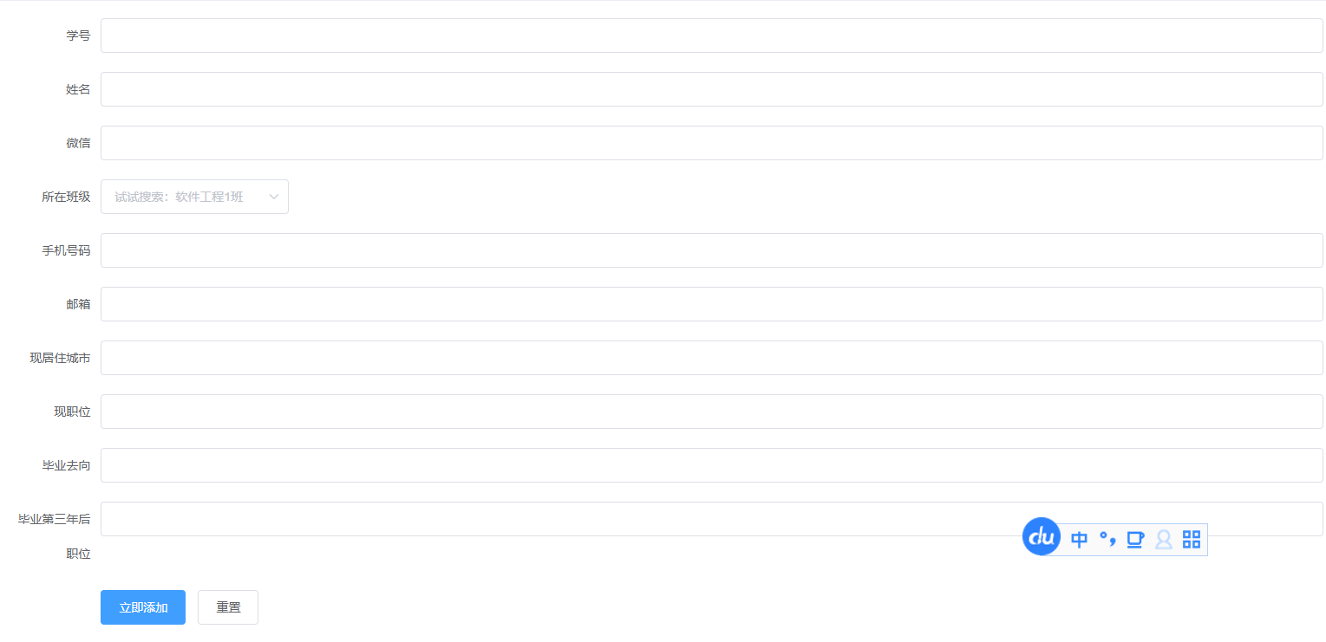
⑥学生信息维护
按年级筛选学生信息，如下图
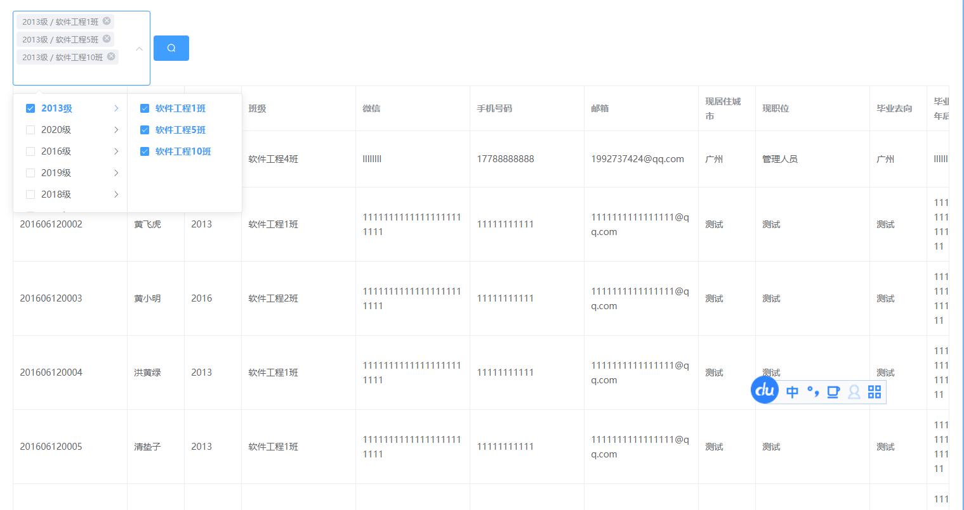
按班级筛选学生信息，如下图
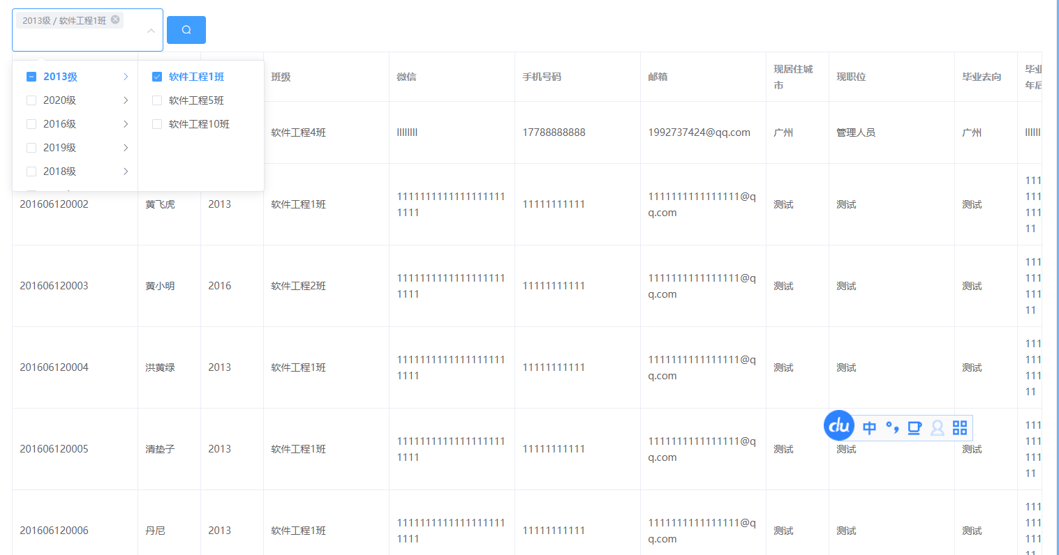
在搜索框按照关键词（班级名、年级）搜索班级或年级，如下图
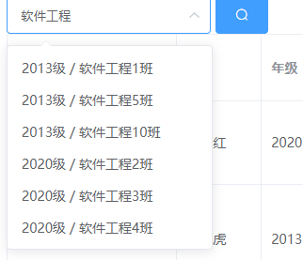
点击表格下面的 下载表格按钮可以根据不同搜素结果下载表格，如图所示
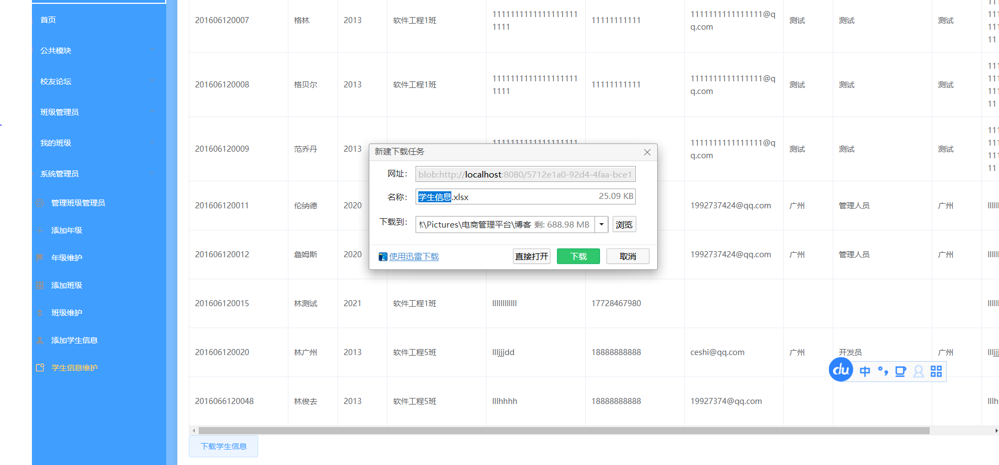

⑦其他功能
其他功能操作比较简单，这里不再赘述。

